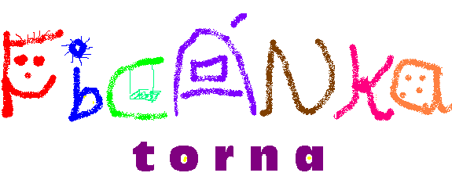

1-3 éves gyerekeknek


A 40 perces vidám, játékos foglalkozás alatt az Apróságok Anyukájuk/Apukájuk aktív jelenlétében önfeledten fedezhetik fel a mozgás örömét. A speciális gyakorlatok, eszközök, zeneszámok, közösen előadott énekek és mondókák egyszerre fejlesztik a gyerkőcök mozgáskoordinációját, egyensúlyérzékét, tapintási-, érintési- és térérzékelését, mindeközben fejlődik ritmusérzékük, zenei hallásuk.
Hogy ezen komoly szavak mögött mi is rejlik pontosan? Hát rengeteg kúszás, mászás, hintázás, futkározás, bukfencezés, pörgés, forgás, egyszóval: FICÁNKOLÁS☺. A foglalkozás egyaránt ajánlott örökmozgó rosszcsontoknak, vagy épp a visszahúzódóbb felfedezőknek, akik a csoport ösztönző ereje révén idővel bátrabbak, kezdeményezőbbek lesznek.

Időpont: Minden hétfő 10:00-10:40 (Első alkalom: 2006. október 30.)
Helyszín: Szigetszentmiklós, Bailador táncstúdió
(Ifjúság út 17. Baila irodaház 2. em.)
5 alkalmas bérlet ára: 4000 Ft
Jelentkezés és info: Bailador, tel: 06-24-539-865
(További helyszínek:Kedd,10.00 Szigethalom, Szerda 10.00 Halásztelek)

Szeretettel várnak mindenkit a foglalkozásvezetők: Acsádi Viktória és másfél éves kislánya, Noémi! ☺

Az első foglalkozás ingyenes!

(A foglalkozás kiscsoportos, max. 15 gyerkőccel a hatékonyabb kapcsolatfelvétel érdekében. Nagyobb érdeklődés esetén több csoportot is indítunk.)
Az órákra hozzátok el a kicsi kedvenc plüss játékát és csúszásgátlós zoknit a lábukra!

Bővebb információ: 06-30-9049391, ficanka.torna@freemail.hu, www.ficankatorna.fw.hu

